

**Mof Ø 51 - Ø 38 mm**

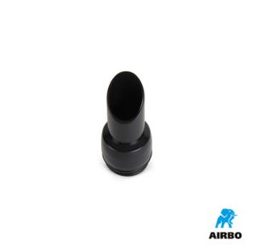

Mof ø51 – ø38mm:

– Bestelnummer: 500956